Рутковская Ольга Михайловна, учитель математики, ГБОУ СОШ №96, Санкт-Петербург

КОНСПЕКТ УРОКА МАТЕМАТИКИ В 5 КЛАССЕ
ПО ТЕМЕ: «ДЕСЯТИЧНАЯ СИСТЕМА СЧИСЛЕНИЯ»

Цель и задачи:
- закрепить полученные знания учащихся по теме «Десятичная система счисления».
Образовательные задачи:
- отработать приемы письменных и устных вычислений, умение решать текстовую задачу.
Развивающие задачи:
- развивать внимание, память при вычислении; развивать умение комментировать свои действия, давать словесный отчет о выполнении задания.
Воспитательные задачи:
- воспитывать активность, уважение к окружающим, умение работать в паре, терпение, любовь к математике.
Тип урока:
Комбинированный урок.
Оборудование:
Ноутбук, проектор.
Ход урока:
I. Организационный момент
II. Сообщение темы и целей урока
III. Проверка домашнего задания
IV. Основная часть урока:
1. Устный счет.
У.: Посмотрите на экран. Что вы видите? (ответы детей) Правильно, тут у нас бусы, которые развязались. Давайте соберем все бусинки на место.
Вот, какие бусинки у нас есть: 750, 268, 342, 53, 426, 877, 601, 156, 369. (Рисунок 1).
1). Чтобы починить бусы, нам придется расставить все числа в порядке возрастания.
Кто нам напомнит, что такое порядок возрастания? (ответ ученика)
2). Какое число отличается от остальных? (53 - т.к. оно двузначное)
3). Какое число в нашем новом ряду стоит перед числом 426?
4). В каком числе количество десятков и единиц одинаковое?
5). Какое число больше 250 на 18?
6). В каком числе отсутствуют десятки?
7). В каких числах сумма цифр равна 12? Посмотрите внимательно!
8). Выберите четные числа.
9). Выберите нечетные числа
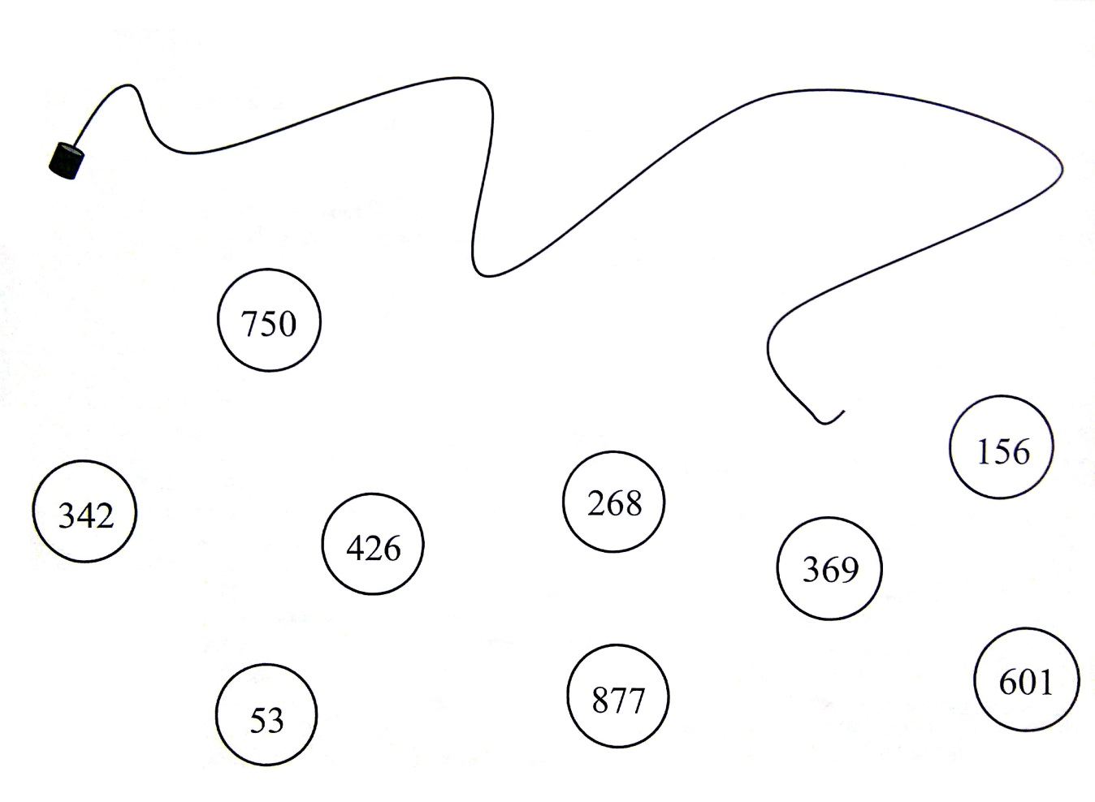
Рисунок 1. «Рассыпанные бусы»

У.: Следующее задание математическая эстафета. Представьте, что вы - спортивная команда. Каждый из вас по очереди должен будет подойти к доске и решить один пример. Затем следующий решит пример, используя ответ предыдущего и так далее. Остальные подбадривают тех, кто стоит у доски!

$$32\underset{→}{+8}____\underset{→}{+100}____\underset{→}{-30}____\underset{→}{+4}____\underset{→}{-14}____\underset{→}{-40}____\underset{→}{+300}=?$$

У.: Молодцы. Теперь давайте поговорим. Что вы можете рассказать про число 583? (Трехзначное, 5 сот. 8 дес. 3 ед., предыдущее - 582, последующее - 584, сумма цифр равна 16).
У.: Посмотрите на экран. У нас следующее задание. Я для вас зашифровала название сказки, а вам нужно его разгадать. Каждому из вас я положила листочек с таким же заданием, чтобы было удобнее решать.

А | 32+48 |  | К | 47+53 |  | Р | 64+26 |  | П | 15+15 |  | С | 21+49
Ш | 57-17 |  | Ч | 90-80 |  | Н | 98-38 |  | Я | 73-23 |  | О | 65-45

100 | 90 | 80 | 70 | 60 | 80 | 50 |  | 40 | 80 | 30 | 20 | 10 | 100 | 80
2. Физкультминутка.
У.: Пора немного отдохнуть. Встаньте рядом со своими местами. Сейчас я буду называть вам числа, среди них будут четные и нечетные. Ваша задача хлопнуть в ладоши, если названое число будет являться четным, или присесть, если число будет нечетным. Будьте внимательны!
У.: 17; 158; 93; 1; 100; 306; 1005; 8; 307; 828; 19; 763; 900; 162.
3. Основная часть урока:
У.: Отдохнули? Нам пора переходить к следующему заданию. Это задача, которую вам необходимо решить.
За неделю собрали 6500 кг винограда, из которых 650 кг передали в детский сад, а остальной виноград отправили в город в ящиках. Сколько ящиков с виноградом отправили в город, если в каждом ящике было 13 кг винограда? [1, 40].
У.: А теперь представьте себя учителями. Посмотрите, пожалуйста, на экран. Здесь у нас представлены решения нескольких примеров. Ваша задача найти, какие примеры решены верно, а какие - нет. Что нужно для этого сделать? (ответы учеников) Верно. Вам нужно сначала самим решить эти примеры, а потом сравнить ответы. Каждый раз вам нужно будет отмечать букву, которая соответствует верному или неверному ответу. В итоге из всех этих букв у вас получится слово.

№ | ПРИМЕРЫ | ДА | НЕТ | СЛОВО
1 | 7643-327=7316 | Ш | В
2 | 5944-708=5246 | А | К
3 | 3248+1061=4209 | Т | О
4 | 4093+1426=5519 | Л | С
5 | 2687-1548=1039 | У | А

У.: И последнее на сегодня задание устное – перед вами четыре цепочки, которые необходимо решить? (на каждую цепочку по 1 ученику) [2, 28].
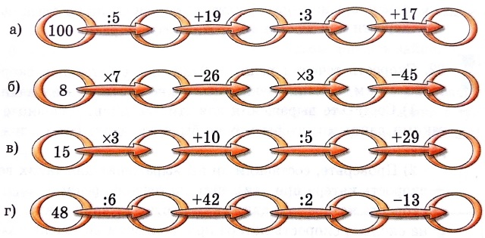
Рисунок 2. «Цепочки вычислений»
4. Домашнее задание (по учебнику, по заданию учителя)
5. Подведение итогов.
У.: Итак, вы все сегодня хорошо поработали. Скоро прозвенит звонок на перемену, поэтому пришла пора подвести итоги нашего урока:
- сегодня мы еще раз повторили применение арифметических действий при решении примеров и задач.
- оценки за работу на уроке получают ______________________________.

Использованная литература:
1. Виленкин, Н.Я. Математика. 5 класс: учеб. для учащихся общеобразоват. учреждений / Н.Я. Виленкин, В.И. Жохов, А.С. Чеснаков, С.И. Шварцбурд. – 30-е изд., испр. – М.: Мнемозина, 2012. – 280 с.: ил.
2. Зубарева, И.И. Математика. 5 класс: учеб. для учащихся общеобразоват. учреждений / И.И. Зубарева, А.Г. Мордкович. – 14-е изд., испр. и доп. – М.: Мнемозина, 2013. – 270 с.: ил.

